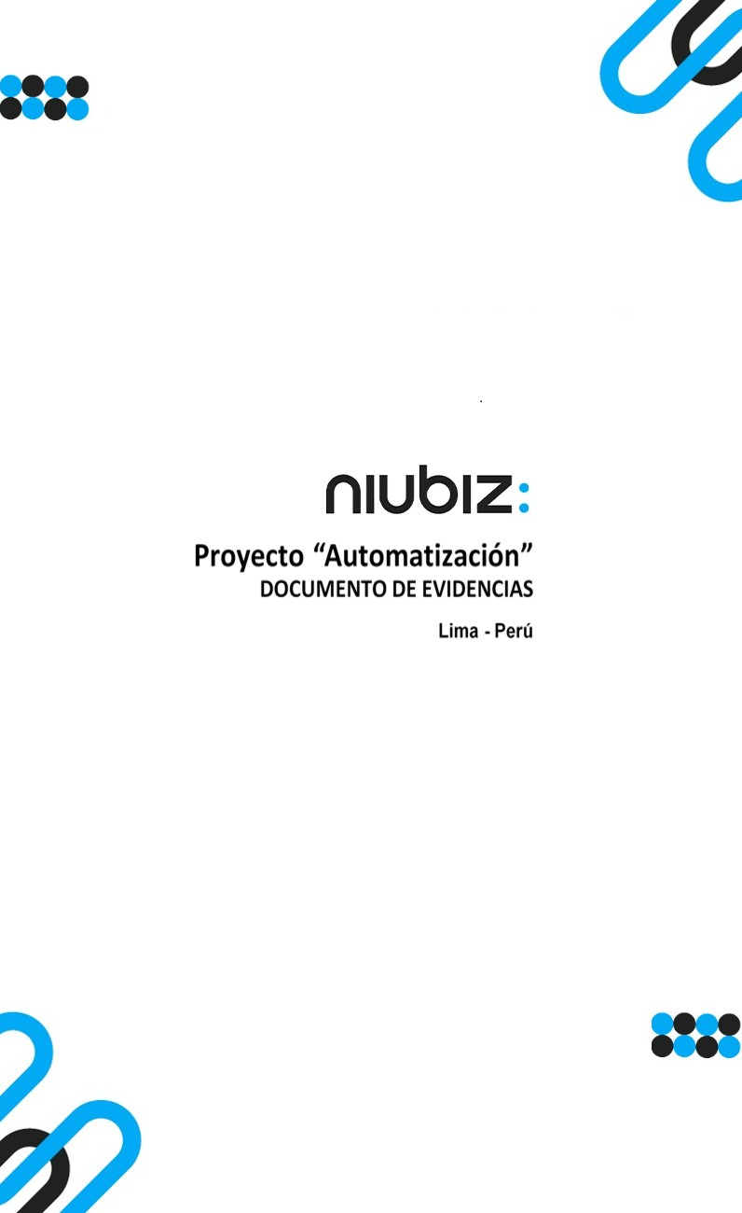  
Fecha : 01/09/2022, Hora : 08:18:18 | Cargo correctamente la URL: 'http://localhost/niubiz-demo/'   
Fecha : 01/09/2022, Hora : 08:18:23 | Configuración del Ambiente - APIS 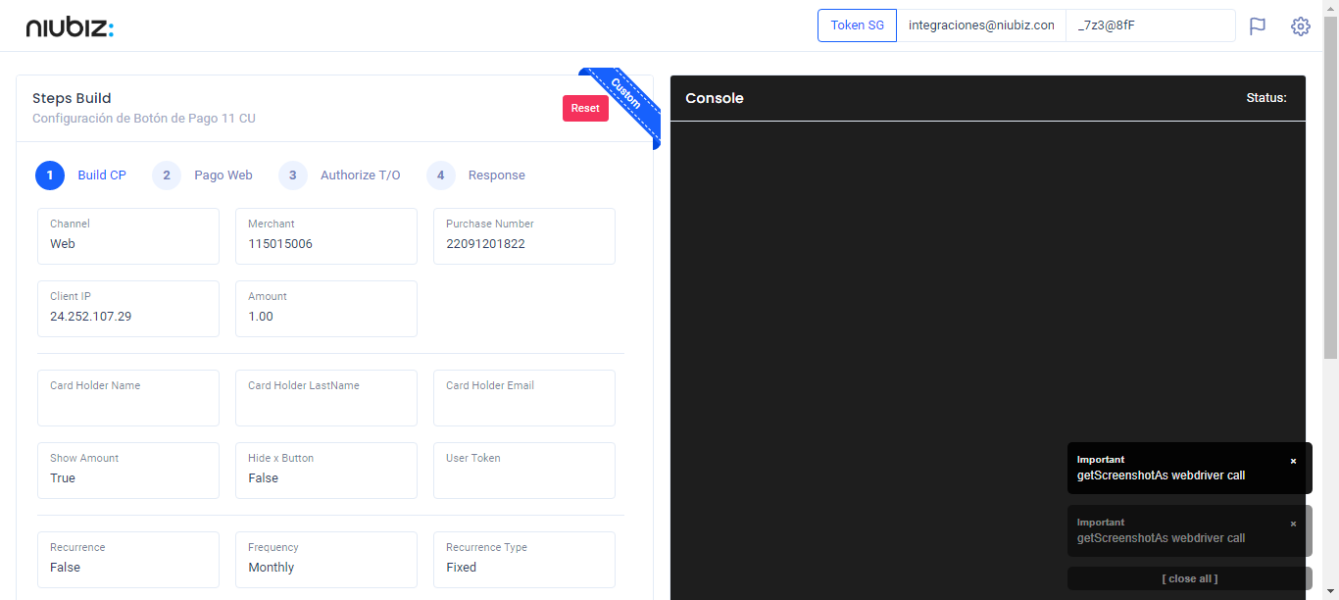  
Fecha : 01/09/2022, Hora : 08:18:34 | Construcción del caso de prueba a ejecutar 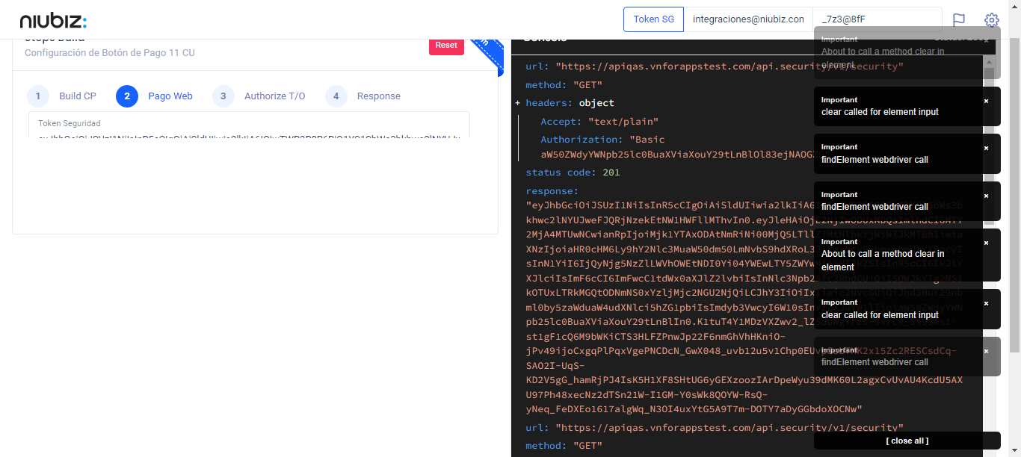  
Fecha : 01/09/2022, Hora : 08:18:37 | Se inicia la carga del formulario de pagos 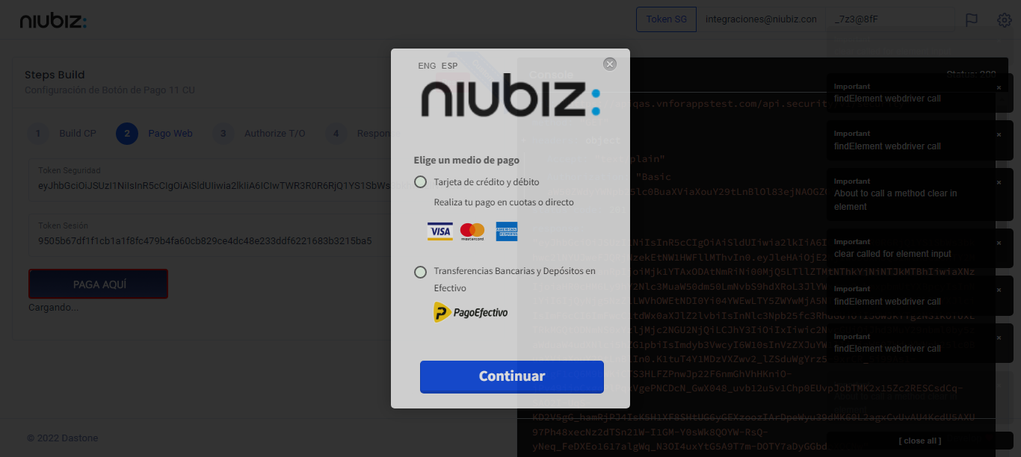  
Fecha : 01/09/2022, Hora : 08:18:41 | Selecciona Método de Pago 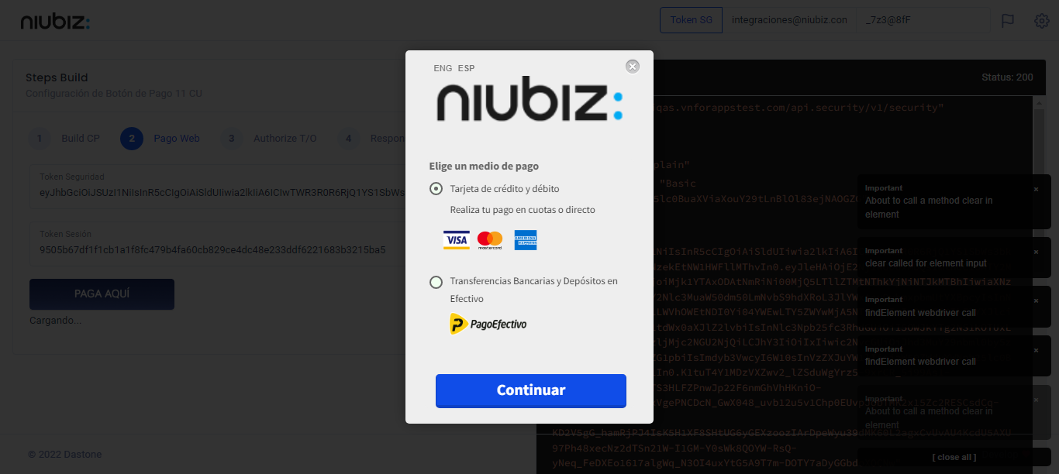  
Fecha : 01/09/2022, Hora : 08:18:59 | Completa los datos del formulario 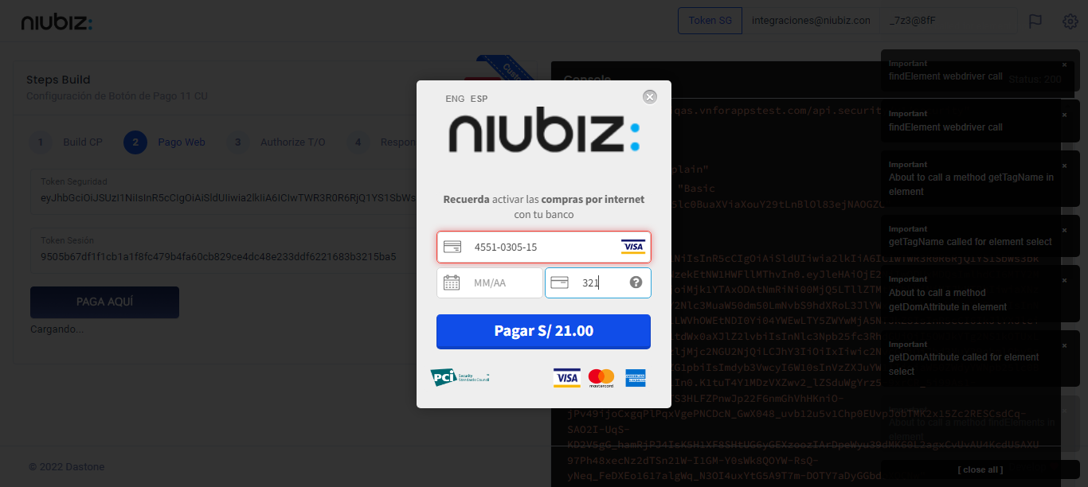  
Fecha : 01/09/2022, Hora : 08:21:06 | Error : No se encontró el elemento : By.id: merchantid2 